新 书 推 荐

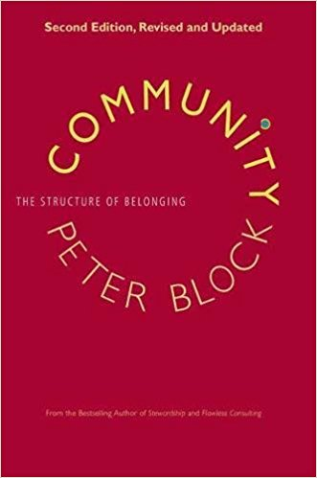
中文书名：《社区：归属感的建立》(第二版）
英文书名：Community：The Structure of Belonging (Second Edition)
作 者：Peter Block
出 版 社：Berrett-Koehler Publishers
代理公司：ANA/Alina Lin
页 数：240页
出版时间：2018年7月
代理地区：中国大陆、台湾
审读资料：电子稿
类 型：经管

·《社区》第一版原版已经售出了9万多册，并以每年5000册的速度继续销售。
·《社区》更新版触及了在这个数字互联的世界里人们与日俱增的孤立感和恐惧感。

内容简介：

在第二版《社区》中，作者彼得·布洛克（Peter Block）提出了实用的建议和振奋人心的故事，以此来抵挡在一个相互关联的新世界中对陌生人的孤立和恐惧感。这本书探讨了通过建立社区和归属感来促进社会革新和和解的有益之处。

随着我们不断通过新的技术和方法来与别人连接，我们发现我们的工作场所人口在减少，我们面临民族主义日益增长的趋势，我们对陌生人的恐惧加深了。布洛克挑战了这种心态，他证明了当社区建立在共情、平等和互相尊重的框架下，社区和归属感可以带来积极的社会变革。依托于大量的研究，本书阐述了社区作为一种疗愈方式的成功故事。这本革命性的书涵盖了政治僵局、贫困、信仰以及机构生活的故事，它为我们为什么比以往更需要社区提供了有力的论据。

目录：

Introduction: The Fragmented Community and Its Transformation
Part One: The Fabric of Community
1. Insights into Transformation
2. Shifting the Context for Community
3. The Stuck Community
4. The Restorative Community
5. Taking Back Our Projections
6. What It Means to Be a Citizen
7. The Transforming Community

Part Two: The Alchemy of Belonging
8. Leadership Is Convening
9. The Small Group Is the Unit of Transformation
10. Questions Are More Transforming Than Answers
Summing Up: Six Conversations
11. Invitation
12. The Possibility, Ownership, Dissent, Commitment, and Gifts Conversations
13. Bringing Hospitality into the World
14. Designing Physical Space That Supports Community
15. The End of Unnecessary Suffering
In Summary: The Social Architecture of Building Community

作者简介：

彼得·布洛克（Peter Block）是一名作者、顾问和思想领袖，他的工作专注于赋能、管理、选择责任和社区和解等主题。彼得是几本畅销书的作者，包括《完美咨询》（Flawless Consulting）、《管理》（Stewardship）和《有权力的经理人》（The Empowered Manager）。他的《完美咨询》（Flawless Consulting）一书被Members' Choice Award认为是对OD从业人员最具影响力的书籍。由于在培训及发展领域的突出贡献，彼得获得了美国培训与发展协会杰出贡献奖（the American Society for Training and Development Award for Distinguished Contributions）和组织发展网络（Organization Development Network）2008年终身成就奖。他是设计学习公司（Designed Learning）的合伙人，这家培训公司主要以他的书的内容开设培训。他获得了耶鲁大学工业管理硕士学位，并且是泽维尔大学第一个杰出的顾问。

媒体评价：

“这本书挑战了我们作为公民如何塑造我们未来的传统智慧。它提供了具体的例子，说明公民可以通过利用家庭和社区的资源来做什么。”
----大卫·马修斯（David Mathews），凯特琳基金会主席。

“不要等着政客、科学家、电视广告或彩票来拯救你。阅读这本有影响力的书，从而来帮助你自己，你的邻居和你的星球，你会发现只有在社区中才能得到满足并找到可持续的解决方案。”
----吉姆·迪厄斯（Jim Diers），《邻居权力》（Neighbor Power）的作者。

谢谢您的阅读！
请将回馈信息发至：林凤娇（Alina Lin）
安德鲁﹒纳伯格联合国际有限公司北京代表处
北京市海淀区中关村大街甲59号中国人民大学文化大厦1705室, 邮编：100872
电话：010-88810959
传真：010-82504200
Email: alina@nurnberg.com.cn
网址：www.nurnberg.com.cn
微博：http://weibo.com/nurnberg
豆瓣小站：http://site.douban.com/110577/

